1. Visual Studio Code를 실행

2. 생성된 프로젝트를 추가

- cd C:\Projects\VueJS\tutorial

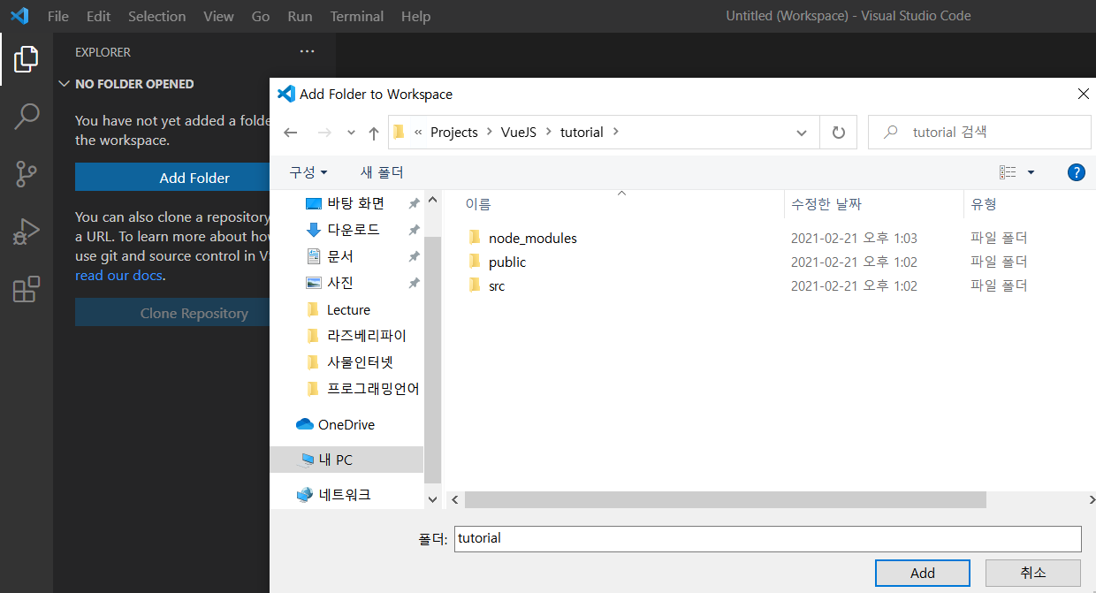

3. 프로젝트 구조 설명

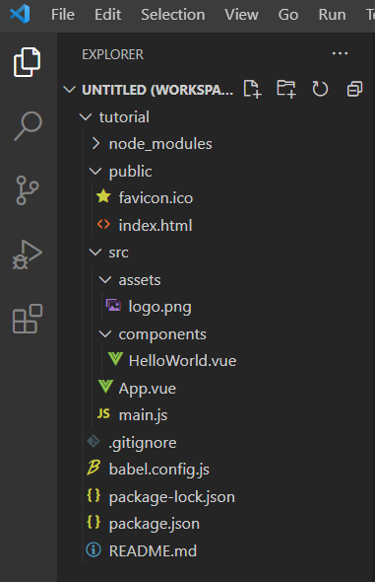

- node_modules

: npm install로 다운 받은 모듈

- public/favicon.icon

: 웹 브라우저의 탭에서 표시되는 아이콘

- public/index.html

: 웹 브라우저가 처리하는 파일입니다

: html파일이 하나만 존재하기 때문에 SPA(Single Page APP)라고 함

: Vue어플리케이션에서 여러 페이지가 존재 하는 것처럼 처리함

- src

: 어플리케이션이 동작하는 데 필요한 파일들

- src/assets

: 어플리케이션에서 사용되는 어셋들(이미지, 데이터 등등)

- src/components

: 어플리케이션에서 사용되는 컴포넌트들

- src/App.vue

: 어플리케이션의 최상위 컴포넌트로서, 어플리케이션의 전체 페이지를 관리하는 컴포넌트

- src/main.js

: 어플리케이션에서 가장 먼저 실행되는 JavaScript파일

: 엔트리포인트

: Vue인스턴스를 생성하고, index.html에 적용됨